TS01 Compiègne le 18 avril 2023

Examen Médian
Accidents-risques-sécurité

Exercice 1 : Le directeur d’une usine de production de substances chimiques dangereuses vous demande de l’assister pour répondre aux questions posées par l’association des riverains qui s’inquiète des désagréments possibles.

- Expliquer le plus simplement possible (les voisins ne sont pas des spécialistes), en utilisant des exemples de la vie quotidienne, ce que veulent dire les termes « danger » (à distinguer des nuisances), « risques », et les objectifs de « l’analyse des risques ».
- On pourra aussi préciser la différence entre le « risque industriel » et le « risque professionnel ».

Exercice 2 : Le risque peut être défini comme la composition de deux termes R=A x B, ces deux composantes sont différentes selon le contexte :
  - pour les risques industriels/professionnels : R=Probabilité x Gravité ;
  - pour les risques environnementaux/naturels : R=Aléa x Vulnérabilité

- Pourquoi a-t-on besoin de ces définitions différentes ?
- Quelles sont les actions de maitrise des risques typiques dans chacun des cas ?

Exercice 3 : Voici le compte rendu d’un accident.
« Dans l’usine SA, il y a eu une explosion dans un local de stockage de produits chimiques. Le salarié à l’origine de cette explosion a été gravement brûlé mais ses jours ne sont pas en danger.

L’intervention des pompiers pour éteindre l’incendie qui s’en est suivi a provoqué une pollution de la rivière voisine, des produits chimiques ayant été entrainés par les eaux d’extinction.

D’après les témoins, le salarié est entré une première fois dans le local dont l’éclairage ne fonctionnait pas. Il a fait chuter un flacon d’un produit inflammable qui s’est brisé. Il est alors parti chercher une lampe dans un local voisin. Quand il est à nouveau entré dans le local de produits chimiques, la lampe allumée, l’explosion s’est immédiatement produite.

L’analyse des débris a montré que la lampe n’était pas certifiée « ATEX » c’est-à-dire que son fonctionnement pouvait induire une explosion. »

- Etablir la liste des faits
- Trouver l’événement ultime
- Construire l’arbre des causes
- Quelles mesures de réduction des risques pourriez-vous proposer ?

Exercice 4 : Il y a en France environ 15 000 stations-services accueillant en moyenne entre 500 et 1000 véhicules par jour.

Une station se compose en général de 4 zones : la zone de distribution avec typiquement une dizaine de bornes, la zone de « dépotage » (remplissage des cuves par des camions citernes), la zone boutique-caisse et parfois une aire de repos avec un parking.

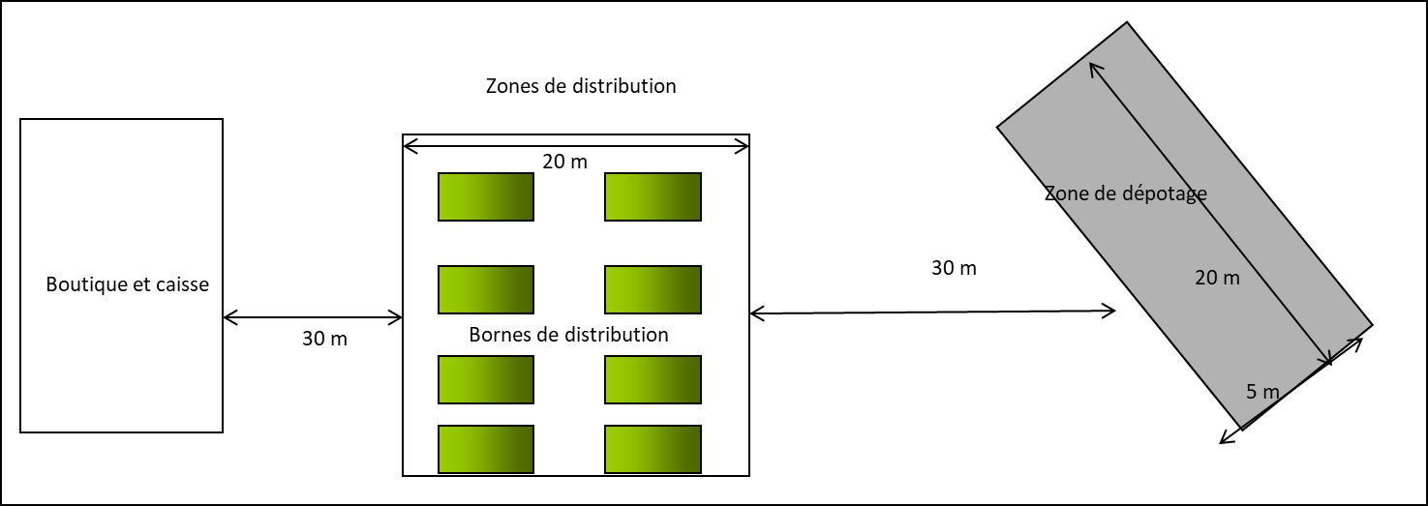

Les cuves sont enterrées et parfaitement protégées. Chaque dépotage (remplissage de cuve par un camion-citerne) dure 60 mn. Le temps nécessaire pour faire le plein d’un véhicule particulier est de 10 mn mais le temps de présence moyen d’un véhicule dans la station est estimé à 30 mn (2 personnes/véhicule).

Les principales données de sécurité des hydrocarbures, un retour d’expérience sur les accidents de station-service, des calculs génériques d’effets de phénomènes dangereux sont fournis en annexe. Pour réaliser une analyse préliminaire des risques (APR), les étapes suivantes seront suivies :

- Etablir les éléments de gravité sur la base des propriétés des produits et du fonctionnement habituel d’une station-service ;
- Choisir des niveaux de gravité et de fréquence sur la base du risque individuel mais en n’ignorant pas que plusieurs personnes peuvent être présentes en même temps dans la station-service ;
- Construire la matrice de criticité (pour positionner les niveaux de criticité C1, C2, C3)
- Identifier les accidents possibles. On pourra supposer qu’une fuite suffisamment importante d’un liquide inflammable volatil (comme l’essence) conduit systématiquement à une explosion puis à un feu.
- Réaliser l’APR en cotant la gravité, la probabilité et la criticité.
- Identifier les mesures de maitrise des risques qui vous semblent les plus pertinentes.

Annexe

L’essence :
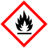

Le retour d’expérience (REX) :

La base ARIA répertorie 270 accidents de 1989 à 2007 (18 ans) auxquels il faut soustraire 10 explosions de cuve (maintenance), 170 fuites sur cuve environ qui ne concernent pas la sécurité et 30 incendies d’autres origines non spécifiquement liées à l’activité de distribution de carburant. On répertorie sur les accidents restants :
- 21 fuites sur les flexibles de dépotage des camions-citernes (décrochage, ruptures vannes) pour un débit moyen de fuite de 10 000 l
- 6 fuites par sur remplissage (fuite par les évents)
- 6 fuites sur les pistolets de remplissage des réservoirs des véhicules (typiquement 1000 l)
- 4 percussions des pompes
- 10 défaillances matérielles (non arrêt des pompes lors du raccrochage du pistolet, fuite sur canalisation des pompes)
- 10 malveillances et erreur (démarrage sans retirer le pistolet)
- 1 fuite sur réservoir de véhicule

En France, il y a environ 45 000 véhicules qui brûlent chaque année sur un parc de 40 millions. Le nombre de décès par accident (surtout domestiques) est de 20 000 par an sur un nombre total de blessés de 5 millions par an environ (qui passent aux urgences). On compte une population de l’ordre de 60 millions de personnes.

Les effets des feux et des explosions d’essence :

INCENDIES | dépotage | pompe
distance (m) à SEI | 69 | 14
distance (m) à SEL | 54 | 11
distance (m) à SELS | 42 | 8
Incendie généralisé jusqu’à | 22 | 4

EXPLOSIONS | dépotage | pompe
distance (m) à SEI | 149 | 14
distance (m) à SEL | 53 | non
distance (m) à SELS | 37 | non
SEI : seuil des blessures sérieuses, SEL : 1% de la population exposée décède, SELS : 1% de la population exposée décède.
Correction

Exercice 1 :
Comment expliquer qu’on peut non seulement calculer le risque d’utilisation d’un bien mais aussi définir, calculer même, les moyens de les réduire très fortement de façon à pouvoir pleinement profiter des avantages de ce bien.

Prenons un exemple : votre cuisinière à gaz. Elle utilise du gaz naturel ou du GPL. Vous êtes au courant des explosions et des incendies qui peuvent résulter de fuites de gaz, intentionnelles (les suicides) ou pas (fuite accidentelle). Et pourtant, elle vous rend bien des services votre cuisinière : le bœuf mironton, la dinde de noël, les gâteaux des anniversaires des enfants… Ce sont les recettes que vous aimez bien. Votre voisin, lui préfère les sardines grillées à longueur d’année et l’odeur vous perturbe. Mais bon, vous bénéficiez vous aussi des avantages de votre cuisinière donc vous tolérez les inconvénients, en tentant de vous en prémunir. Par exemple, vous savez reconnaître l’odeur de gaz, peut-être veillez vous à fermer le robinet d’alimentation au moins lorsque vous partez, vous fermez les fenêtres quand votre voisin cuisine ses sardines….

On fait tout cela dans une usine mais on va aussi plus loin, on prévoit les situations où les mesures de sécurité pourraient ne pas fonctionner (nez bouché, oublis,..).

Accordons nous sur les définitions. Les « nuisances » sont des événements qui vous perturbent, jusqu’à éventuellement vous « pourrir la vie » mais ne vous mettent pas en danger. L’odeur des sardines du voisin, le bruit est un exemple fréquent, les bouchons lorsque vous allez au travail,…

Ainsi, les usines créent des nuisances en augmentant le trafic routier par exemple. Mais l’activité qui se cache derrière cette nuisance aide la collectivité : 3 à 4 emplois indirects créés par poste industriel (restauration, écoles,…).

Le « danger » est le sentiment de sentir sa vie en jeu : l’exemple type est l’escalade sur un flan rocheux : si vous « dévissez »… Mais vous l’acceptez en toute connaissance de cause en tentant d’éviter la catastrophe : je vérifie les cordes, les goupilles,.. C’est aussi vrai pour les dangers de l’activité industrielle : on se souvient de l’explosion de l’usine AZF à Toulouse. Les gens savaient qu’il pouvait se produire des accidents très graves dans la zone industrielle mais la ville bénéficiait très largement de ces activités. Pour ce qui concerne les dangers que l’industrie fait peser sur le voisinage, on identifie : les explosions, les grands incendies et les fuites de produits toxiques, sachant qu’un incendie engendre aussi beaucoup de toxiques. Les dangers produits par votre cuisinière sont l’explosion et l’incendie consécutif à une fuite de gaz.

Si on ne retenait que la notion de danger, et qu’on ne faisait que s’en effrayer, on ne pourrait jamais rien faire. On bannirait les cuisinières à gaz et adieu la dinde de Noël…Non, on ne résigne pas, les avantages sont trop grands, on préfère faire « tout ce qu’on peut » pour limiter le danger. En sachant très bien qu’on ne pourra pas l’éliminer puisqu’on continuera à utiliser le gaz autant qu’avant voire davantage si on se sent en sécurité…

Pour cela, il faut calculer le danger. C’est ce qu’on appelle le « risque ». Très logiquement, c’est une combinaison d’une probabilité (de fuite de gaz) et de conséquences (amplitude de l’explosion, du feu,..) de l’accident redouté. Pour y parvenir, on va par exemple se documenter sur la technologie des cuisinières à gaz, sur les accidents qui se sont produits, sur les effets, et à partir de là, imaginer tous les scénarios de fuite et d’explosion/incendie. C’est exactement comme cela qu’on pratique pour calculer le « risque industriel » ou encore le « risque technologique »..

Arrêtons-nous un instant. Vous le savez, toutes les fuites de gaz ne vont pas faire exploser votre maison…La plupart du temps, même si vous ne parvenez pas à stopper la fuite à temps, il y aura un « vlouf » (dans le four par exemple), la cuisinière va faire un bond, le plat se renverser et c’est tout. C’est aussi le cas, et c’est même le plus probable, pour le risque industriel. Les incidents les plus fréquents, ne parvienne pas à vos oreilles, et font partie du quotidien des employés : c’est le « risque professionnel », calculé également, dont nous ne parlerons pas. Le « risque industriel » qui vous concerne est le « risque majeur » qui ne correspond qu’aux scénarios avec des conséquences à l’extérieur du site de l’usine, qui nécessite évidemment des circonstances totalement exceptionnelles, rares. Il ne peut en être autrement sinon, la fréquence des accidents professionnels serait de toute façon trop grande.

L’intérêt de calculer le risque, avec les scénarios, c’est de pouvoir identifier les points faibles pour y remédier et de planifier des mesures de sécurité additionnelles parfaitement calibrées sur les scénarios. Ce sont des « barrières de sécurité ».
Pour l’industrie, l’identification des dangers, qui dépendent surtout des produits, le calcul des risques, la définition des barrières de sécurité s’appellent « la sécurité ». Comme le risque majeur fait partie de ce domaine, et que cela vous concerne, vous êtes aussi des acteurs.

Exercice 2

Dans les deux cas, le risque est le même puisque R est la combinaison, on supposera pour faire simple la multiplication, de la probabilité P de l’accident, de son intensité I et de la vulnérabilité V des « cibles » : R=PxIxV. On peut considérer que la gravité = IxV et que l’Aléa est plutôt PxI.

Dans le cas du risque environnemental, on ne peut pas agir sur l’aléa que la nature nous impose (ex : le séisme) : c’est une donnée d’entrée. On ne peut agir que sur la vulnérabilité. On va adapter l’environnement de manière à diminuer la vulnérabilité des cibles (digues par exemple) et à limiter leur nombre

Dans le cas du risque industriel/professionnel, on peut agir sur le contexte du risque et donc sur les trois composantes du risque en privilégiant évidemment la réduction de P (ex : surveillance de procédure) et si ce n’est pas suffisant de G via une limitation de I (un système d’extinction d’incendie par exemple). On peut faire de la prévention sur P et de la protection sur V.

Exercice 3 :
Liste des faits
- Explosion
- Local de produits chimiques
- Salarié brûlé
- Intervention des pompiers
- Incendie
- Produits chimiques entrainés
- Eaux d’extinction
- Pollution de la rivière
- Salarié entre une 1ere fois
- Eclairage ne fonctionne pas
- Chute d’un flacon
- Produit inflammable
- Flacon se brise
- Cherche une lampe dans un local voisin
- Salarié entre une seconde fois
- Lampe allumée
- Fonctionnement lampe peut induire une explosion
- Analyse des débris
- Lampe non ATEX

Evénement ultime
3 et 7

Arbre des causes

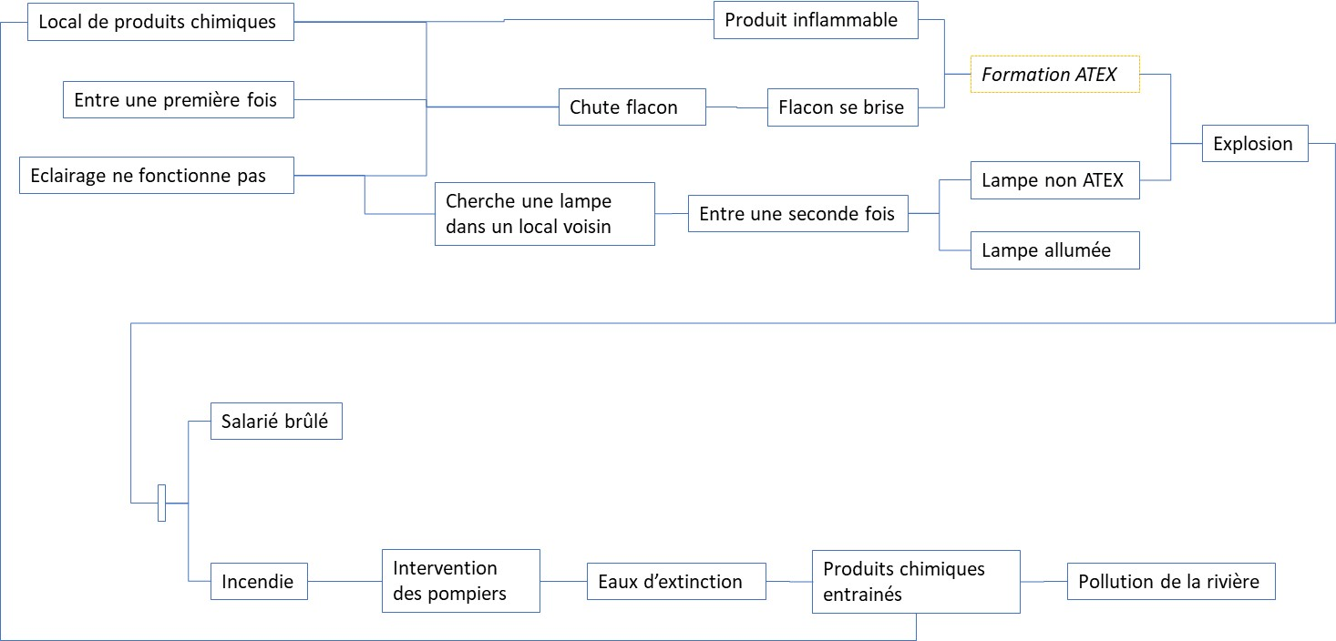

Réduction du risque
- Prévoir un éclairage de secours ou naturel
- Former le personnel au risque ATEX
- Cuvette de rétention des eaux

Exercice 4 :

Eléments de gravité :
Les carburants sont inflammables (pictogrammes). Un potentiel de danger d’incendie ou d’explosion est présent. Les hydrocarbures sont toxiques pour l’environnement mais ne constituent pas un danger (risque) pour les usagers s’ils ne les ingèrent pas.... Donc il peut y avoir des conséquences néfastes pour les personnes, leurs biens et pour l’environnement :
- Pollution des sols/eaux
- Blessures (brûlures dans ce cas)
- Décès ou blessures graves
- Destruction de véhicules
- Dommages aux infrastructures
- Destruction des infrastructures et de ce qui s’y trouve

Niveaux de gravité et de fréquence
Gravité | Description des csques | Exemple d’accident
mineur | 1 | Fuite (petite) non enflammée
significatif | 5 | Incendie localisé
grave | 4+2 | Incendie de qqs véhicules
Très grave | 6+3 | Incendie généralisé

Probabilité | Fréquence
Fréquent /peu fréquent | Quelques fois par millénaire
Rare | Qqs fois par 10 000 ans
Très rare | Qqs fois par 100 000 ans
Extrêmement rare | Qqs fois par millions d’années

Le temps cumulé de présence de personnes dans la station est chaque jour de 1000 x 1/2 = 500 h (1/2 d’heure=30mn). En rapportant à la durée de la journée (24h par personne) on trouve qu’en moyenne 20 personnes (clients) sont présentes en permanence. Avec le personnel de la station on peut compter 25 personnes. On peut aussi compter 1 dépotage dans les cuves par semaine.

L’incendie généralisé est à associer à « très rare ». Il ne peut résulter que d’un très gros feu comme l’incendie d’un véhicule lors d’un remplissage par exemple. L’incendie d’un camion-citerne pendant le dépotage aurait le même effet. La probabilité d’un incendie de véhicule est de 45000/40000000 soit un peu plus que 10⁻³/an. Mais il faut tenir compte que cet incendie d’un véhicule peut se produire n’importe où pendant l’année (10000h). La probabilité de présence d’un véhicule est de 1/2/10000 soit 0,5 10⁻⁴. Au global, la fréquence d’un incendie généralisé due à un véhicule particulier est alors 10⁻³ x 0,5. 10⁻⁴ x 20 soit 10⁻⁶/an. Pour le camion on trouve 10⁻³ x 50 x 1/10000 qui est du même ordre de grandeur. Les personnes prises dans l’incendie peuvent décéder, typiquement celle aux bornes soit quelques personnes (10 max). Le risque létal est donc de l’ordre de 10⁻⁵ à 10⁻⁴/an ce qui est plutôt conforme à la fréquence de décès par accident domestique individuel. On peut donc considérer une fréquence « très rare » de l’ordre de quelques fois par millions d’années.

La fuite qui ne s’enflamme pas mais pollue serait sans doute modérée (sinon le nuage inflammable trouvera une source d’inflammation). Les fuites devraient avoir lieu pendant les transferts de carburants sur les cuves. Il y a de l’ordre de 1000 x 365 remplissages de réservoirs de véhicules particuliers par an et une cinquantaine de remplissages de cuves. Il est probable que seules des fuites qui perdurent (qu’on n’arrête pas rapidement) peuvent polluer. Cela pourrait concerner une rupture de flexible comme indiqué dans le REX et les fuites sur cuves avec 200 occurrences pendant 20 ans pour 15000 stations-services. Cela fait une fréquence de l’ordre d’une fois par millénaire pour « Fréquent/peu fréquent ».

Les autres niveaux sont intercalés.

Criticité

Par construction on considérera que la diagonale est acceptable sous surveillance (jaune-C2), la zone dessous est acceptable (C1), au dessus non acceptable (C3) comme en TD.

 | Mineur | Significatif | Grave | Très Grave
Fréquent
Rare
Très Rare
Extmt Rare

Identification des accidents
Le produit est inflammable donc les accidents sont des incendies, des explosions mais aussi des fuites toxiques pour l’environnement.

Les risques d’incendies et d’explosion peuvent se matérialiser lors d’un épandage sur le sol à l’air libre. Si l’inflammation est immédiate, il se produira un incendie. Sinon, un nuage explosif pourrait se former et une explosion survenir. On note la présence potentielle de nombreuses sources d’inflammation : installations électriques des véhicules et de la boutique, moteurs chauds des véhicules,…) si bien qu’une flaque suffisamment grande devrait automatiquement s’enflammer et donner lieu à une explosion ou un incendie. Pour ces situations, on pourra considérer que l’accident est l’épandage du carburant sur le sol.

La pollution de l’environnement se produira si la fuite de s’enflamme pas et si le carburant atteint les sols. Cela signifie des petites fuites qui ne peuvent pas s’enflammer car le nuage est trop petit mais elles ont aussi peu de possibilité de créer une pollution. On pourra considérer des fuites plus grandes (qui atteignent les sols ou les réseaux d’eau) mais qui doivent alors se produire à l’écart des sources d’inflammation comme dans la zone de dépotage, loin du camion ou autour des cuves enterrées.

Donc la liste des accidents devient :
1-fuite pendant le remplissage d’un véhicule particulier
2-fuite accidentelle sur la borne
3-fuite au dépotage
4-fuite sur cuve

APR
La base ARIA répertorie 270 accidents de 1989 à 2007 (18 ans) auxquels il faut soustraire 10 explosions de cuve (maintenance) et 30 incendie d’autres origines. On répertorie sur les accidents restants :
- 170 fuites sur cuves
- 21 fuites sur les flexibles de dépotage des camions-citernes (décrochage, ruptures vannes) pour un débit moyen de fuite de 10 000 l
- 6 fuites par suremplissage (fuite par les évents)
- 6 fuites sur les pistolets de remplissage des réservoirs des véhicules (typiquement 1000 l)
- 4 percussions des pompes
- 10 défaillances matérielles (non arrêt des pompes lors du raccrochage du pistolet, fuite sur canalisation des pompes)
- 10 malveillance et erreur (démarrage sans retirer le pistolet)
- 1 fuite sur réservoir de véhicule (manchon ?)

A partir de ce REX et de ce qu’on sait des stations-services (par exemple les pompes sont situées dans les bornes de distribution et s’actionnent lorsqu’on prend le pistolet et s’arrêtent lorsqu’on le remet en place), on peut construire un tableau d’APR.

Pour estimer les fréquences, on peut utiliser les chiffres précédents sachant qu’on compte 15 000 stations-services (ordre de grandeur) et que le REX porte sur 18 ans (ordre de grandeur). On trouve par exemple que la fréquence de la fuite sur flexible est 21/18/15000 soit 8.10⁻⁵/an soit, si on tient compte de ce que ce REX n’est pas exhaustif, une fréquence possible de l’ordre de 10⁻⁴/an (classe de probabilité « rare » = R).

On note que dans le cas d’une fuite sur les pompes, le seuil des effets létaux (global incendie et explosion) n’est guère atteint en dehors de la zone de distribution. Cependant, le seuil des effets dominos pour l’incendie est atteint à 5 m ce qui suggère un risque de propagation d’incendie aux véhicules par exemple en train de faire le plein. Ce type d’événement est bien moins probable que le scénario d’origine car les conducteurs peuvent avoir le réflexe d’éloigner leur véhicule. On lui a affecté une classe de probabilité « très rare » TR et une gravité « grave » (G).

En revanche, les scénarios de fuites sur dépotage conduisent à des effets nettement plus prononcés. Le seuil des effets létaux de l’incendie et de l’explosion par exemple englobe au moins toute la zone de distribution conduisant à une gravité de type « très grave » (TG).

Zone | Causes de la cause | Cause | Accident | Conséquences | P | G | C | Barrière | P | G | C
Cuve | Manœuvres  Fatigue  Montage | désolidarisation du flexible dépotage | 3 Fuite au dépotage (Epandage à l’air libre > 21 cas ) | Explosion puis incendie de grande ampleur | R | TG | 3 | Eloignement de la zone de dépotage (150 m) | R | S | 2
 | Vanne  autre | Fuite sur citerne
 | Choc  Fatigue | Fuite sur canalisation cuve-pompes
 | Mauvais jaugeage | Surremplissage | 4 Fuite sur cuve (> 176 cas) | Epandage dans l’environnement | F | M | 2 | Clapet de trop plein coupe pompe | R | M | 1
 | Corrosion | Bréche sur fond de cuve |  |  |  |  |  | Bache béton de récupération avec détecteur | R | M | 1
Bornes | Erreur  Malveillance  Défaillance | Fuite au pistolet | 1- Fuite pendant le remplissage (> 17 cas) | Explosion puis incendie localisé (véhicule) | R | G | 3 | Arrêt coup de poing  Caniveau de récupération | TR | G | 2
 | Fatigue  percussion | Fuite sur organes internes | 2 – fuite sur borne (> 14 cas) | Explosion puis incendie localisé (véhicule) | TR | G | 2 | Arrêt coup de poing  Caniveau de récupération | ER | G | 1
Dominos | Accident 1  Scénario 2 | Feu de flaque sous un véhicule | Mise à feu des autres véhicules | Incendie généralisé zone de distribution | ER | TG | 2 | Extincteurs | ER | G | 1

On peut sur cette base placer les accidents résiduels sur la matrice de criticité.

 | Mineur | Significatif | Grave | Très Grave
Fréquent
Rare | 4 | 3
Très Rare
Extmt Rare |  |  | Dominos, 2 | 1

Mesures de sécurité
Elles figurent dans le tableau.

Il est suggéré de privilégier les méthodes passives comme l’éloignement du point de dépotage ou un système de drainage efficace pour les scénarios 1, 2 et 3. Notons que le caniveau joue sur la taille de la nappe donc du nuage sans réduire la probabilité (intensité réduite). L’éloignement joue sur la présence des cibles.

